**Постановка задачи.**

Компания Baranov&K° имеет 3 отдела, расстояние между ними 1500, 1000, 1000 метров соответственно.

Обмен информацией со вторым отделом со скоростью 35 Mbps. С первым и третьим отделом трафик отсутствует, а обмен происходит только электронной почтой.

Количество компьютеров в первом отделе 20, выход в интернет не требуется, трафик между компьютерами первого отдела равен 3 Mbps.

Количество компьютеров во втором отделе 20, выход в интернет не требуется, трафик между компьютерами второго отдела равен 5 Mbps.

Количество компьютеров во третьем отделе 37, требуется выход в интернет, трафик между компьютерами второго отдела равен 20 Mbps.

***Требуется***:

1. Представить общую топологию сети.

2. Определить для каждого из отделов:

2.1. Коэффициент загрузки сети.

2.2. Рассчитать корректности сети (PDV, PVV).

2.3. В зависимости от ее нагрузки выбрать соответствующие типы оборудования (линии связи, промежуточные устройства).

2.4. Каждому из компьютеров отдела присвоить IP адрес и соответствующую маску подсети.

2.5. Составить ARP таблицы.

3. В случае необходимости каждый из отделов дополнить необходимым оборудованием для решения частных задач.

4. Рассчитать коэффициенты загрузки каналов связи между отделами.

**Ход работы**

***Общая топология сети.***

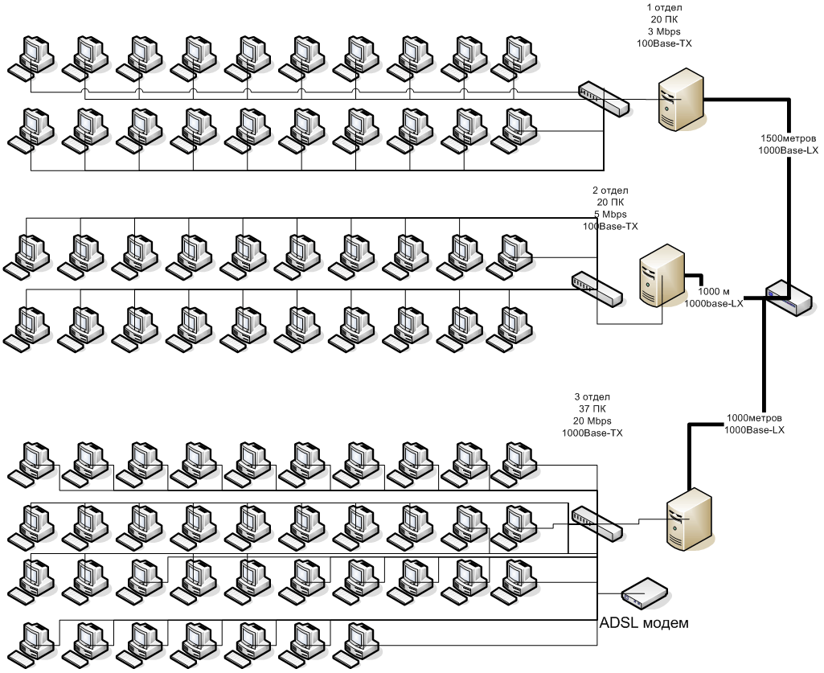

***Коэффициент загрузки сети.***

Длина минимального кадра для стандарта Ethernet составляет 46 байт (что вместе со служебными полями дает минимальную длину кадра 64 байт, а вместе с преамбулой — 72 байт или 576 бит). Скорость передачи 1 бита будет равна 0,1 мкс. Т.о. для передачи 1 кадра минимальной длинны необходимо 0,1*576=57,6 мкс. Между кадровый интервал в стандартном Ethernet устанавливается равным 9,6 мкс. Таким образом период следования кадров минимальной длины будет равен 57,6+9,6=67,1 мкс.

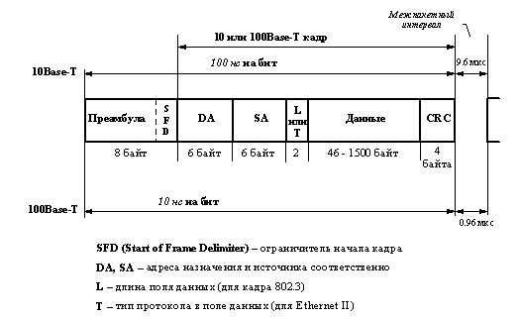

Отсюда максимально возможная пропускная способность сегмента Ethernet составляет 14 880 кадр/с.

Длина среднего кадра для стандарта Ethernet составляет 512 байт (что вместе со служебными полями дает минимальную длину кадра 530 байт, а вместе с преамбулой — 538 байт или 4304 бит). Скорость передачи 1 бита будет равна 0,1 мкс. Т.о. для передачи 1 кадра минимальной длинны необходимо 0,1*4304=430,4 мкс. Между кадровый интервал в стандартном Ethernet устанавливается равным 9,6 мкс. Таким образом, период следования кадров минимальной длины будет равен 430,4+9,6=440 мкс.

Отсюда максимально возможная пропускная способность сегмента Ethernet составляет 2270 кадр/с.

Теперь рассчитаем, какой максимальной полезной пропускной способностью в бит в секунду обладают сегменты Ethernet при использовании кадров разного размера.

Под *полезной пропускной способностью протокола* понимается скорость передачи пользовательских данных, которые переносятся полем данных кадра. Эта пропускная способность всегда меньше номинальной битовой скорости протокола Ethernet за счет нескольких факторов:

* служебной информации кадра;
* межкадровых интервалов (IPG);
* ожидания доступа к среде.

Для кадров минимальной длины полезная пропускная способность равна:

СП =14880 * 46 *8 = 5,48 Мбит/с.

Это намного меньше 10 Мбит/с, но следует учесть, что кадры минимальной длины используются в основном для передачи квитанций, так что к передаче собственно данных файлов эта скорость отношения не имеет.

Для кадров максимальной длины полезная пропускная способность равна:

СП = 813 *1500 * 8 =9,76 Мбит/с,

что весьма близко к номинальной скорости протокола.

При использовании кадров среднего размера с полем данных в 512 байт пропускная способность сети составит 9,29 Мбит/с, что тоже достаточно близко к предельной пропускной способности в 10 Мбит/с.

Коэффициент загрузки сети необходимо рассчитывать для кадров **минимальной длины**, т.к. в этом случае нагрузка на сеть будет максимальной.

По условию задано, что все компьютеры будут передавать одинаковые объемы информации и с трафиком внутри первого отдела не превышает 3 Mbit/c. Предположим, что данная информация будет передаваться кадрами минимальной длины, что значительно снижает пропускную способность сети. Для того, чтобы передать 3 Mbit информации потребуется 5208 кадров, что не превышает максимально возможную пропускную способность стандарта Fast Ethernet, следовательно, в первом подразделении будем использовать стандарт Fast Ethernet.

Коэффициент загрузки сети **первого отдела** будет равен:



 – количество кадров в секунду отправляемых в сеть i-тым узлом;

 – максимально возможная пропускная способность сегмента;

 – количество узлов;



Во **втором отделе** максимальный трафик равен 5 Mbit/c. Для того чтобы передать 5 Mbit информации кадрами минимальной длины, потребуется 8680 кадров.

Коэффициент загрузки сети будет равен:



Во втором подразделении будем использовать стандарт Fast Ethernet.

В **третьем отделе** максимальный трафик равен 20 Mbit/c. Для того чтобы передать 20 Mbit информации кадрами минимальной длины потребуется 34722 кадров, что превышает максимально возможную пропускную способность сегмента сети Fast Ethernet.

Коэффициент загрузки сети будет равен:



Чтобы в сети третьего отдела не возникали коллизии при работе с информацией кадрами малой длинны, будем использовать Gigabit Ethernet, соответственно.



В третьем подразделении будем использовать стандарт Gigabit Ethernet.

Обмен информацией со **вторым отделом** будет со скоростью 35 Mbps. С первым и третьим отделом трафик отсутствует, а обмен происходит только электронной почтой.

Для того, чтобы осуществлять обмен информацией со скоростью 35 Mbps, мы в топологии сети в каждый отдел добавили свой сервер. Таким образом внутри подразделений будет свой трафик, а между подразделениями трафик будет идти между серверами по оптоволоконному кабелю.

Максимальный трафик со вторым отделом равен 35 Mbps. Для того чтобы передать 35 Mbps информации кадрами минимальной длины потребуется 60763 кадров, что превышает максимально возможную пропускную способность сегмента сети Fast Ethernet, поэтому будет использоваться Gigabit Ethernet с стандартом 1000base-LX.

Коэффициент загрузки будет равен:



Таким образом, для объединения компьютеров в первом и втором сегменте сети воспользуемся стандартом 100base-TX (Fast Ethernet), а для объединения компьютеров между третьим подразделением 1000base-TX (Gigabit Ethernet). Между подразделениями будет использоваться стандарт 1000base-LX (Gigabit Ethernet). Это связано с расстоянием между подразделениями в 1000 и 1500 метров. Стандарт 1000Base-LX разработан для поддержки длинных многомодовых волоконных магистралей в зданиях и одномодовых магистралей в среде кампуса. Технология 1000Base-LX поддерживает расстояния для многомодовых волокон до 550 м и для одномодовых - до 3 км.

Для соединения внутри подразделений будем применять кабель витую пару. При этом все ограничения на максимальную длину кабеля (100м) и количество компьютеров (1024) выполняются. В качестве дополнительного оборудования будем использовать выделенные сервера в отделах и adsl-модем в третьем отделе для выхода в Интернет. В отделах будем использовать 24-х портовые коммутаторы, только в третьем отделе 48-ми портовый. Будем использовать топологию типа «звезда».

***Проверка ограничений PDV.***

PDV - время, за которое сигнал коллизии успевает распространиться до самого дальнего узла сети. Так как в худшем случае сигнал должен пройти дважды между наиболее удаленными друг от друга станциями сети (в одну сторону проходит неискаженный сигнал, а на обратном пути распространяется уже искаженный коллизией сигнал), то это время называется временем двойного оборота (Path Delay Value, PDV). Время двойного оборота сигнала между двумя самыми удаленными друг от друга станциями сети должно быть не более 575 битовых интервала.

Расчёт задержек распространения сигнала.

|  |  |  |  |  |  |
| --- | --- | --- | --- | --- | --- |
| Задержка, вносимая кабелем | | Задержка, вносимая сетевыми картами | | Задержка, вносимая повторителем | |
| Тип кабеля | Удвоенная задержка,  bt на 1 м. | Тип сетевых карт, взаимодействующих через повторитель | Удвоенная задержка bt | Класс повторителя | Удвоенная задержка, bt |
| UTP Cat 3 | 1.14 bt | Два адаптера TX/FX | 100 bt | 1 | 140 |
| UTP Cat 4 | 1.14 bt | Два адаптера T4 | 138 bt | 2 | 92 |
| UTP Cat 5 | 1.112 bt | Один адаптер TX/FX и один T4 | 127 bt |  |  |
| Оптоволокно | 1.0 bt |  |  |  |  |

У технологии 100base-TX, правый сегмент равен 15.3, промежуточный 42, левый - 165. PDV на 1 метр линии связи = 1,112 (Fast Ethernet). PDV на 1 метр линии связи = 1 (Gigabit Ethernet). У технологии 1000base-LX, база промежуточного сегмента 24bt, на 1 метр линии связи – 0,1bt.

У 1000base-TX **значения совпадают** с 100base-TX.

1) Рассчитаем PDV между двумя компьютерами в **первом отделе**, подключенных к одному свитчу:

 (битовых интервала)

2) Рассчитаем PDV между двумя компьютерами во **втором отделе**, подключенных к одному свитчу:

 (битовых интервала)

3) Рассчитаем PDV между двумя компьютерами в **третьем отделе**, подключенных к одному свитчу:

 (битовых интервала)

PDV между **разных отделов (1 -> 3)**:

 (битовых интервала)

Все значения PDV<575 битовых интервала.

Чтобы убедиться в корректности PDV, нам потребуется рассчитать битовые интервалы в **обратную сторону**, так как в отделах используются разные технологии сети (100base-TX и 1000base-TX). Но так как **их значения совпадают**, можно сделать вывод что PDV сети корректный.

***Проверка ограничений PVV.***

Сокращение межкадрового интервала IPG (Path Variability Value, PVV) при прохождении последовательности кадров через все повторители должно быть не больше, чем 49 битовых интервала. Так как при отправке кадров конечные узлы обеспечивают начальное межкадровое расстояние в 96 битовых интервала, то после прохождения повторителя оно должно быть не меньше, чем 96 - 49 = 47 битовых интервала.

Для расчёта PVV примем данные следующей таблицы:

|  |  |  |
| --- | --- | --- |
| Тип сегмента | Передающий, bt | Принимающий, bt |
| 100Base-FB | - | 2 |
| 100Base-T | 10.5 | 8 |

Рассчитаем PVV между **первым и вторым отделом**:

Левый сегмент 100Base-TX: 10.5

Промежуточный сегмент 1000Base-LX: 2

Промежуточный сегмент 1000Base-LX: 2

Промежуточный сегмент 1000Base-LX: 2

Принимающий сегмент 100Base-TX: 8

Итого PVV: 24.5 <49 битовых интервала, следовательно, сеть корректна

Рассчитаем PVV между **вторым и третьим отделом**:

Левый сегмент 100Base-TX: 10.5

Промежуточный сегмент 1000Base-LX: 2

Промежуточный сегмент 1000Base-LX: 2

Промежуточный сегмент 1000Base-LX: 2

Принимающий сегмент 100Base-TX: 8

Итого PVV: 24.5 <49 битовых интервала, следовательно, сеть корректна

Рассчитаем PVV между **первым и третьим отделом**:

Левый сегмент 100Base-TX: 10.5

Промежуточный сегмент 1000Base-LX: 2

Промежуточный сегмент 1000Base-LX: 2

Промежуточный сегмент 1000Base-LX: 2

Принимающий сегмент 100Base-TX: 8

Итого PVV: 24.5<49 битовых интервала, следовательно, сеть корректна.

***ARP таблица.***

В связи с тем, что на построение сети не накладываются никакие ограничения, мы используем IP-адреса класса С, которые изменяются в диапазоне 192.168.0.0-192.168.255.255, соответственно выбираем маску 255.255.255.0

Отдел 1:

|  |  |
| --- | --- |
| IP | MAC |
| 192.168.0.1 | 00-00-00-00-00-01 |
| 192.168.0.2 | 00-00-00-00-00-02 |
| 192.168.0.3 | 00-00-00-00-00-03 |
| 192.168.0.4 | 00-00-00-00-00-04 |
| 192.168.0.5 | 00-00-00-00-00-05 |
| 192.168.0.6 | 00-00-00-00-00-06 |
| 192.168.0.7 | 00-00-00-00-00-07 |
| 192.168.0.8 | 00-00-00-00-00-08 |
| 192.168.0.9 | 00-00-00-00-00-09 |
| 192.168.0.10 | 00-00-00-00-00-0A |
| 192.168.0.11 | 00-00-00-00-00-0B |
| 192.168.0.12 | 00-00-00-00-00-0C |
| 192.168.0.13 | 00-00-00-00-00-0D |
| 192.168.0.14 | 00-00-00-00-00-0E |
| 192.168.0.15 | 00-00-00-00-00-0F |
| 192.168.0.16 | 00-00-00-00-00-10 |
| 192.168.0.17 | 00-00-00-00-00-11 |
| 192.168.0.18 | 00-00-00-00-00-12 |
| 192.168.0.19 | 00-00-00-00-00-13 |
| 192.168.0.20 | 00-00-00-00-00-14 |
| 192.168.0.21  сервер | 00-00-00-00-00-2C |

Отдел 2:

|  |  |
| --- | --- |
| IP | MAC |
| 192.168.1.1 | 00-00-00-00-01-01 |
| 192.168.1.2 | 00-00-00-00-01-02 |
| 192.168.1.3 | 00-00-00-00-01-03 |
| 192.168.1.4 | 00-00-00-00-01-04 |
| 192.168.1.5 | 00-00-00-00-01-05 |
| 192.168.1.6 | 00-00-00-00-01-06 |
| 192.168.1.7 | 00-00-00-00-01-07 |
| 192.168.1.8 | 00-00-00-00-01-08 |
| 192.168.1.9 | 00-00-00-00-01-09 |
| 192.168.1.10 | 00-00-00-00-01-0A |
| 192.168.1.11 | 00-00-00-00-01-0B |
| 192.168.1.12 | 00-00-00-00-01-0C |
| 192.168.1.13 | 00-00-00-00-01-0D |
| 192.168.1.14 | 00-00-00-00-01-0E |
| 192.168.1.15 | 00-00-00-00-01-0F |
| 192.168.1.16 | 00-00-00-00-01-10 |
| 192.168.1.17 | 00-00-00-00-01-11 |
| 192.168.1.18 | 00-00-00-00-01-12 |
| 192.168.1.19 | 00-00-00-00-01-13 |
| 192.168.1.20 | 00-00-00-00-01-14 |
| 192.168.1.21  сервер | 00-00-00-00-01-2C |

Отдел 3:

|  |  |
| --- | --- |
| IP | MAC |
| 192.168.2.1 | 00-00-00-00-02-01 |
| 192.168.2.2 | 00-00-00-00-02-02 |
| 192.168.2.3 | 00-00-00-00-02-03 |
| 192.168.2.4 | 00-00-00-00-02-04 |
| 192.168.2…. | 00-00-00-00-02-… |
| 192.168.2.37 | 00-00-00-00-02-37 |
| 192.168.2.40  сервер | 00-00-00-00-02-40 |

Таблица маршрутизации:

|  |  |  |
| --- | --- | --- |
| Номер сети назначения | Сетевой адрес следующего  коммутатора | Сетевой адрес  выходного порта |
| 192.168.0.0 | —— | 192.168.0.21 |
| 192.168.1.0 | —— | 192.168.1.21 |
| 192.168.2.0 | —— | 192.168.2.40 |